**产学研结题报告**

项目名称**:**城市传感网观测资源共享技术的WebGIS开发：以视频传感器为例

团队成员:程斯静，方子怡，孔祥茹，于佳茵

导师姓名: 胡楚丽

**信息工程学院**

# 城市传感网观测资源共享技术的WebGIS开发：以视频传感器为例

## 1．课题的研究意义

**1.1背景：**

随着传感器网络的不断发展, 各个领域分别建立了各自的无线传感器网络，但是由于构建这些传感器网络的硬件设备，数据采集，处理以及存储方式，通信协议等等方面的不同, 来自异构传感器网络的数据只能被特定的应用程序访问, 使得这些传感器网络成为各自独立的信息孤岛， 难以达到资源的有效分配与共享，因此需要一种能够优化异构传感器网络之间的互通性与互操作性问题的解决方案。

城市资源及其观测的传感器众多，城市传感网观测资源中，传感器如出租车GPS，摄像头，水量计等，传感器观测数据如GPS，视频，降雨等，各种资源分别受分开的部门和设施管理，资源形式也各不相同，所以不能统一地共享到，因此不能统一访问和管理，这对城市的管理、决策等事务有不利影响。

而有些应急事件需要的观测资源是多样的，如交通等意外事故，需要GPS数据、道路情况数据等各种相关数据。这些数据的储存形式不同，不能统一查看和处理，非常不方便。我们这里就是要用一套标准或一致的方式来耦合这些原来各不相同的资源数据，进而进行统一储存和访问，方便管理和利用。

**1.2 意义：**

通过本研究，我们可以利用OGC 传感网（Sensor Web Enablement: SWE）框架下的相关标准规范，将各种服务于城市观测的传感器及其观测数据进行统一的储存、处理，达到各种资源数据可以同时访问、查看和利用的效果，为各种事物、决策服务。使城市传感观测资源管理标准化和统一化，从而避免许多应急事件下多观测资源相互处于‘观测孤岛’的状态。

本研究主要以视频传感器资源为例，收集、储存、查看、发布、利用城市摄像头传感器探查的视频数据资源，并对视频数据用SWE规范的模型与接口进行统一封装与表达，存入SWE数据库，同时，通过现有开发包对视频、地图等进行开发，形成可以对资源进行操控的效果，并共享到万维网，实现用户对视频资源的查看、发布、管理等操作，为管理人员使用视频资源数据进行相应的管理提供便利。

## 2．课题国内外研究现状、发展趋势及存在问题

传感网络技术是典型的具有交叉学科性质的军民两用战略高技术，可以广泛应用于GF军事、国家安全、环境科学、交通管理、灾害预测、医疗卫生、制造业、城市信息化建设等领域。传统的传感器正逐步实现微型化、智能化、信息化、网络化，正经历着一个从传统传感器到智能传感器到嵌入式Web传感器的内涵不断丰富的发展过程。

国际上比较有代表性和影响力的无线传感网络实用和研发项目有遥控战场传感器系统项目、英国国家网格等。尤其是今年最新试制成功的低成本美军“狼群”地面无线传感器网络标志着电子战领域技战术的最新突破。俄亥俄州正在开发“沙地直线”（A Line in the sand）无线传感器网络系统。民用方面，美日等发达国家在对该技术不断研发的基础上在多领域进行了应用。 英特尔与加利福尼亚州大学伯克利分校正领导着微尘技术的研究工作。他们成功创建了瓶盖大小的全功能传感器，可以执行计算、检测与通信等功能。日立制作所与YRP泛在网络化研究所2004年11月24日宣布开发出了全球体积最小的传感器网络终端。该终端为安装电池的有源无线终端，可以搭载温度、亮度、红外线、加速度等各种传感器。设想应用于大楼与家庭的无线传感器以及安全管理方面。三菱电机日前开发成功了一种设想用于传感器网络的小型低耗电无线模块。能够使用特定小功率无线构筑对等（Ad-hoc）网络。目标是取代目前利用专线构筑的家用安全网络，计划2005年～2006年达到实用水平。在旧金山，200个联网微尘已被部署在金门大桥。这些微尘用于确定大桥从一边到另一边的摆动距离—可以精确到在强风中为几英尺。当微尘检测出移动距离时，它将把该信息通过微型计算机网络传递出去。信息最后到达一台更强大的计算机进行数据分析。任何与当前天气情况不吻合的异常读数都可能预示着大桥存在隐患。

我国现代意义的无线传感网及其应用研究几乎与发达国家同步启动，1999年首次正式出现于中国科学院《知识创新工程试点领域方向研究》的信息与自动化领域研究报告中，作为该领域提出的五个重大项目之一。随着知识创新工程试点工作的深入，2001年中科院依托上海微系统所成立微系统研究与发展中心，引领院内的相关工作，并通过该中心在无线传感网的方向上陆续部署了若干重大研究项目和方向性项目，参加单位包括上海微系统所、声学所、微电子所、半导体所、电子所、软件所、中科大等十余个校所，初步建立传感网络系统研究平台，在无线智能传感网络通信技术、微型传感器、传感器节点、簇点和应用系统等方面取得很大的进展，2004年9月相关成果在北京进行了大规模外场演示，部分成果已在实际工程系统中使用。国内的许多高校也掀起了无线传感器网络的研究热潮。

传感网在民用方面，涉及城市公共安全、公共卫生、安全生产、智能交通、智能家居、环境监控等领域。国内从事传感网应用的大企业目前为数不多，小企业呈现蓬勃发展的势头。北京鼎天软件有限公司，主要从事城市公共安全应急指挥系统建设，已经承担扬州电子政务和扬州应急指挥系统。上海电器科学研究院主要从事智能交通方面的工程，已经承担上海市内、外环智能交通工程。嘉兴中科无线传感网科技有限公司在数字航道、城市应急系统、机场监控等方面有较好的技术背景，相关项目工程正在进行中。沈阳东软、北大青鸟、亿阳信通等企业也传感网应用方面有所涉足，目前主要在电子政务方面，正在向公共安全应急指挥系统进发。

因此，我们可以看到，虽然国内外的OGC sensor web都呈现出发展势头，但从一些国外的网站可以看出，sensor web鲜有针对城市的情况进行研究与开发的，这块的所以这一接近空白领域将是一个很值得探究的方向。另外，无法在WebGIS上进行传感器和观测数据的管理。本课题目标就是希望模拟出一个基于Google Maps API和传感网观测资源共享技术的WebGIS小型城市系统（以视频为例）。

## 3. 课题研究的理论依据

OGC传感网组织（OGC SWE），是OGC成立的专门的研究传感器资源共享的组织，该组织制订了一系列的专门的传感器共享与互操作标准规范。我们可以根据这个规范对数据进行统一管理。

但是，由于传感器类型的多样性与数据的复杂性，该规范仅仅是提供了一个框架，并没有限定传感器及其观测集成共享的要素，缺乏异构传感器观测集成共享的通用模型。针对此问题，本项目研究目的就是如何实现传感器的共享管理与观测数据的集成进行研究，旨在提供异构传感器及其观测集成共享的一种思路。

## 4. 课题研究内容

（1） 研究基于SensorML的异构传感器资源描述模型建模方法；

传感器资源建模要是确定建模的要素与建模的表达模式，其中要素就是统一的元数据；表达模式是SensorML。本文提出了异构传感器共享元数据结构，将其映射到SensorML其中利用GML和SWE Common Model数据模型进行表达，制定SensorML模板；

（2） 研究基于O&M的异构传感器观测数据编码方法；

基于O&M的编码方式不仅关注观测结果，也可以表达观测过程。本研究提出了传感器观测元数据结构，并将观测元数据与观测结果映射到O&M，提出实时输出统一编码数据的方法，即根据传感器观测类型选择模板，利用.net技术实时地将采集到的数据进行格式转换，并与对应模板中的观测结果部分替换，实时输出O&M编码的数据。

（3） 研究异构传感器观测服务系统，实现传感器资源及其观测的注册与发现；

利用SOS提供的接口，参考52north组织的观测服务系统设计基于B/S架构的异构传感器观测服务原型系统，实现传感器及其观测的注册与发现，为用户提供方便的操作方式；

（4） WebGIS开发，结合本研究课题，实现基于传感网观测资源的地图服务；

利用谷歌地图API，实现地图的显示、查询等基础地图服务，将传感网观测资源数据连接地图，实现B/S架构下的传感器及其观测集成共享平台，实现万维网环境下，异构传感器的高效发现、综合管理。

## 5. 课题研究方法步骤

首先需要对传感网相关知识进行全面了解，阅读查看有关资料，如SWE的相关介绍和发展历史，一些典型的SWE的框架，了解所涉及的概念，如SensorWeb，SensorML，O&M，SOS等，对研究课题有初步的了解。

接下来是对资源数据的分析和建模。进行数据共享要对数据统一，因此从元数据入手，有统一的元数据，异构传感器共享元数据与SensorML的映射，即通过分析异构传感器共享元数据结构，建立起其与SensorML的关系，建立基于SensorML的传感器描述模型。传感器观测数据编码，解析原始数据，建立基于O&M的数据模型，从而对数据统一编码管理。

然后是数据库的设计和建库，根据传感器元数据与观测数据的特征，使用Postgresql软件进行数据库设计；然后根据传感器观测服务SOS提供的公共接口，实现传感器和观测数据的注册等操作。

接下来是整体框架的搭建，利用SOS提供的公共接口，利用java Maven工具建立用户方便操作的传感器注册、插入和发现的用户界面，采用WebService技术，可控传感器的控制服务，以WSDL的方式进行发布，共客户端调用。通过利用java Struct2框架，根据客户端的请求与数据库交互。

同时还要进行客户端的界面编写，以及地图的调用，实现地图服务，利用谷歌地图API实现地图服务。

## 6. 人员分工

1、程斯静：传感网服务数据库搭建及数据建模

利用传感器通用数据模型对采集的数据进行描述和存储，建立SWE的数据库，使不同传感器获取的资源数据可以互通，统一储存、管理和应用。将传感器通过传感器建模语言编码，实现传感器的标准与统一表达，将观测数据通过O&M标准编码，然后将统一表达的传感器信息模型和观测数据编码以传感器观测服务SOS特定的接口进行插入操作，完成基于OGC 传感网的观测资源注册。

2、孔祥茹：google map API开发

Google 开放自己的API 之后, 开发者可以利用Google Maps API 向公众提供简单而有效的地图服务,可以嵌入大量的在线地图和网络服务, 并且可以和数据库结合起来, 创建自己的应用程序，Google Maps API 几个重要功能及其实现。

3、程斯静、方子怡：城市传感网观测资源发布

搭建整体框架。实现传感观测查询，基于SOS实现对已注册的传感观测资源进行检索, 并返回数据集的操作。

3、于佳茵：视频二次开发，接入web

摄像机的硬件厂商，除了发布自己的监控软件之外，还有一些支持开发的SDK，或者软件DEMO等，根据他们的SDK，基于万维网环境来开发适合我们自己需求的监控软件。

## 7. 研究过程

（1） 资料阅读、准备工作

查阅相关资料，阅读相关文献，如：经典的SWE框架，传感网资源共享技术，空间信息共享理论，谷歌地图API在WEBGIS中的应用等，对课题研究内容及相关技术进行了解和学习。学习Google Maps API的二次开发、视频SDK的二次开发等。

（2） 软件安装、环境搭建

环境搭建包括：安装并配置jdk环境，下载Tomcat，配置环境变量，安装传感网观测服务系统SOS的war格式，在Tomcat上运行，检查是否运行成功。

软件安装包括：Myeclipse，PostgreSQL，PostGIS以及视频SDK等。

（3） 数据库建库、SOS部署

使用PostgreSQL，PostGIS建立数据库。用Tomcat运行安装的SOS，并修改一些文件中的数据库等信息，并测试SOS是否安装成功。

（4） 元数据分析及观测数据编码

构传感器共享元数据与SensorML的映射，即通过分析异构传感器共享元数据结构，建立起其与SensorML的关系，建立基于SensorML的传感器描述模型；传感器观测数据编码，即分析数据编码方式，解析直接由数据采集设备获取的原始数据，进行格式转换等数据的封装，建立基于O&M的数据模型；

（5） 地图服务、界面编写

进行Google Maps API的二次开发，实现地图显示，以及缩放、给定范围内查询等操作。

客户端界面编写。

（6） 系统框架及功能编写

对系统进行模块设计，分为传感器注册模块、资源数据观测模块、控制模块等。

利用SOS提供的接口，设计了传感器观测服务系统，方便用户操作；根据SOS提供的操作方法，实现了资源的注册和数据的插入。

系统总体框架如图1所示：



图1 系统总体框架

（7） 整合

## 8. 研究成果

（1）传感器O&M编码，以视频数据为例：

|  |
| --- |
| <?xml version= "1.0 " encoding= "UTF-8 "?>  <InsertObservation xmlns=…….>  <AssignedSensorId>  urn:cug:insitusensor:CUGVideoStation-HikAnalogCamera001  </AssignedSensorId>  <om:Observation>  <om:samplingTime>  <gml:TimeInstant>  <gml:timePosition>2014-01-15T20:15:34.000+08:00</gml:timePosition>  </gml:TimeInstant>  </om:samplingTime>  <om:procedure xlink:href="urn:cug:insitusensor:CUGVideoStation-HikAnalogCamera001 " />  <om:observedProperty>  <swe:CompositePhenomenon gml:id= "cpid0 " dimension= "1 ">  <gml:name>resultComponents</gml:name>  <swe:component xlink:href="http://www.opengis.net/def/uom/ISO-8601/0/Gregorian " />  <swe:component xlink:href= "urn:ogc:def:property:OGC:1.0:codedVideoFiles " />  </swe:CompositePhenomenon>  </om:observedProperty>  <om:featureOfInterest>  <sa:SamplingPoint gml:id= "30.52371 114.39824 ">  <gml:name>30.52371 114.39824</gml:name>  <sa:sampledFeature xlink:href= "" />  <sa:position>  <gml:Point srsName="urn:ogc:def:crs:EPSG::4326 ">  <gml:pos>30.52371 114.39824</gml:pos>  </gml:Point>  </sa:position>  </sa:SamplingPoint>  </om:featureOfInterest>  <om:result>  <swe:DataArray>  <swe:elementCount>  <swe:Count>  <swe:value>1</swe:value>  </swe:Count>  </swe:elementCount>  <swe:elementType name="Components ">  <swe:DataRecord>  <swe:field name="Time ">  <swe:Time definition="http://www.opengis.net/def/uom/ISO-8601/0/Gregorian " />  </swe:field>  <swe:field name= "codedVideoFiles ">  <swe:Text definition= "urn:ogc:def:property:OGC:1.0:codedVideoFiles ">  </swe:Text>  </swe:field>  </swe:DataRecord>  </swe:elementType>  <swe:encoding>  <swe:TextBlock decimalSeparator= ". " tokenSeparator= ", " blockSeparator= "; " />  </swe:encoding>  <swe:values>  2014-01-15T20:15:34.000+08:00,http://192.168.1.111:9000/videos/CUGVideoStation-HikAnalogCamera001_20140115201534.flv|15|s  </swe:values>  </swe:DataArray>  </om:result>  </om:Observation>  </InsertObservation> |

（3）传感器注册功能：

以视频传感器为例，建模并注册。SOS用户界面如图2、图3：

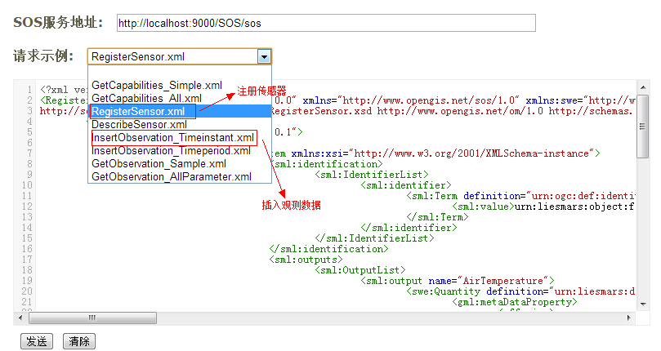

图2 视频传感器注册界面

点击发送，以POST形式注册进数据库，返回xml形式的结果：



图3 视频传感器注册成功返回结果

（3）系统界面展示：

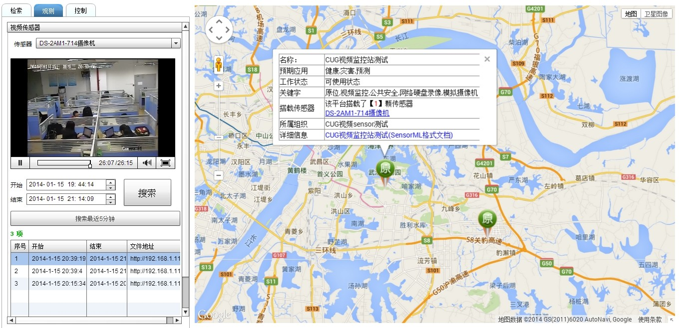

图4 视频观测界面

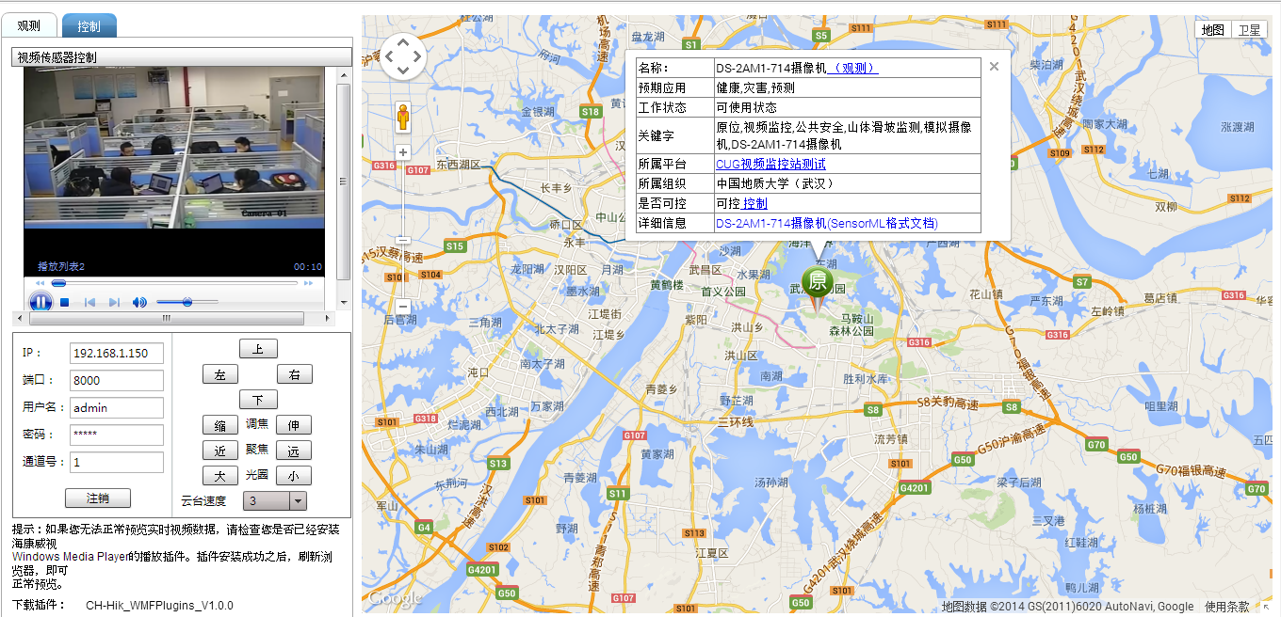

图5 视频控制界面

## 9. 研究总结

本次产学研课题研究针对当前传感器类型多样、观测机理不一、数据互操作困难等问题，研究了异构传感器及观测集成共享的一些关键技术。研究了OGC 传感网规范，OGC SWE虽然提供了传感器共享的信息模型与服务规范，但并没有限定集成共享所需的模式与要素；且当前的集成共享平台大多是基于Sensor Network环境下搭建起来的，缺乏一种基于万维网标准的信息集成与公共服务接口。根据研究中发现的问题，在老师的指导下，进行了相关知识和技术的学习和实践，具体如下：

理解老师所提出的异构传感器观测集成共享的总体框架；

研究了异构传感器共享元数据，提出了异构传感器共享元数据结构；

研究了基于SensorML的异构传感器资源建模方法；

提出了传感器观测数据共享元数据内容，在O&M框架下，给出数据编码的方法；

设计并实现SOS传感注册、数据插入的用户界面；

设计并实现了基于B/S架构的集成共享平台。

## 10. 展望

这次课题研究从异构传感器资源建模、数据编码、标准注册与发现方面进行了研究，实现了一些传感器及其观测集成共享框架与具体实现的方法和技术，另一方面，研究着重从传感器资源与观测的共享角度进行了介绍，没有考虑观测数据之间的关系，对数据进行分析。下一步的工作就是根据获取的数据进行分析，发现数据之间的关联关系，结合特定场景进行决策分析。

## 11. 体会

这次产学研课题研究，我们在老师的指导下，深入学习了传感网相关知识，学习了传感器及其观测集成共享框架与具体实现的方法和技术，从数据库设计、sos系统部署，到资源的注册、观测与查询等，对系统有了全面的了解，并且在实践中掌握了一些方法和技术。同时在地图开发及WebGIS开发上也学到了一些技能。

我们也存在一些不足之处，由于对Java编程还不是特别熟练，所以整体系统的功能还存在许多不完善；另一反面在视频开发方面做的较少，在实时观测上还没有深入学习和实践。

通过这次产学研的课题研究，我们着实学到了很多实用的技能，也开阔了在GIS专业方面的眼界，非常感谢胡楚丽老师对我们的悉心指导和帮助，我们会在今后继续努力提高自己的本领。

# 指导教师意见

是否同意结题 （ □同意 □不同意 ）

导师签名： 年 月 日